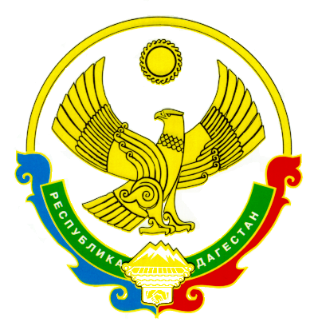

**МИНИСТЕРСТВО КУЛЬТУРЫ РЕСПУБЛИКИ ДАГЕСТАН**

(МИНКУЛЬТУРЫ РД)

367031, г.Махачкала, пр.Гамзатова, 93 «а»,www.minkult.e-dag.ru,e-mail:minkult@e-dag.ruтел 67-49-09, факс68-08-68

"___" _________2023 г № ______________

|  |  |
| --- | --- |
|  | **Петровой Т.А.**  **tomapetrova008@mail.ru** |

**Уважаемая Тамара Александровна!**

Министерство культуры РД выражает Вам признательность за внимание к историко-культурному наследию нашей республики и стремление привить молодежи любовь к своей истории и к своей Родине.

Рассмотрев Ваше обращение на имя Главы Республики Дагестан С.А.Меликова, Министерство культуры Республики Дагестан сообщает следующее.

К сожалению, Министерство культуры Республики Дагестан, не имеет финансовых и правовых возможностей для проведения ремонтных работ на объектах, не входящих в ведение организации. В республиканском бюджете РД на 2022 год и на плановый период 2023 и 2024 годов средства на указанные цели также не предусмотрены. Также, Бюджетным кодексом РФ установлен принцип самостоятельности бюджетов, в соответствии с которым средства республиканского бюджета Республики Дагестан не могут расходоваться на содержание (в том числе проведение ремонтных работ) частных либо муниципальных объектов.

Кроме того, в Программе финансового оздоровления и социально экономического развития Республики Дагестан на 2020-2024 годы, утвержденной постановлением Правительства Республики Дагестан от 29.12.2020 г. №295, одной из мер оптимизации бюджетных расходов указана оптимизация количества учреждений (ликвидация, реорганизация, слияние). В условиях проводимых мер, создание нового музея не представляется возможным.

Учитывая вышеизложенное, и в соответствии с подпунктом 1 пункта 1 ст. 15.1 Федерального закона от б октября 2003 г. № 131-ФЗ «Об общих принципах организации местного самоуправления в Российской Федерации» полагаем целесообразным обратиться в администрацию муниципального образования «Докузпаринский район» с предложением рассмотреть возможность создания учреждения муниципального уровня, с подготовкой проекта по реконструкции имеющихся площадей. Примером реализации за последнее время таких проектов являются: МБУ «Музей генерала-полковника Танкаева М.М.» (Шамильский район), МКУК «Куппинский музей палеонтологии, археологии и краеведения» (Левашинский район), МКУ «Ботлихский историко-краеведческий музей» (Ботлихский района), МБУ «Дербентский историко-архитектурный и художественный музей-заповедник» (г. Дербент),

В свою очередь Министерство культуры Республики Дагестан готово оказать методическую помощь при создании муниципального музея и организовать взаимодействие, в том числе с организацией выставок в государственных музеях республики.

**Статс-секретарь**

**заместитель министра М.Гаджиев**

Исп. Ибрагимов Ш.А.

8-8722-681697